**电子与信息工程学院**

C与C++程序设计专题实验

实验名称： 实验一 顺序程序设计

实验类型： 验证性□ 设计性☑ 综合性□

班 级 计算机2403 学 号 20243202306

姓 名 丁少琦 成 绩

**一、实验目的**

1.集成开发环境的学习；

2.程序的编辑、编译、链接和执行；

3.学会使用C与C++的算术运算符，以及包含这些运算符的算术表达式；

4.掌握赋值语句的使用方法；

5.掌握标准输入输出的方法；

6.掌握顺序程序设计方法，能正确写出顺序结构的程序。

**二、实验内容**

1. 在Visual Studio 2010环境下运行一个C++程序。

请建立新项目并新建一个C++文件，输入一下源程序，对其进行编译、链接、运行，并对其结果进行分析。

#include <iostream>

using namespace std;

int main()

{

int a,b;

c=a+b;

cout>>"a+b=">>a+b;

}

源程序错误：

(1.变量c被声明了，但是没有初始化就被使用了。

(2.a和b没有输入。

(3.cout后面应该使用<<而不是>>。

改正源程序错误:：

#include <iostream>

using namespace std;

int main() {

int a, b, c;

cin >> a >> b;

c = a + b;

cout << "a+b=" << c;

return 0;

}

①测试用例：a=3 b=5

②运行结果：

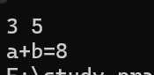

图1.运行结果

③结果分析：

代码正确地读取了用户输入的两个整数 a 和 b。

代码正确地计算了这两个整数的和。

代码正确地输出了这两个整数的和。

**2.**请考虑：

如果有一个C++源程序，存放在某一子目录下，现想对它进行修改，怎么样把它调入和修改？是否直接用打开一般文件的方法（双击该文件名），然后编译运行。请试一下。总结出正确的方法。

答：

1. 直接双击文件名打开C++源代码文件通常不会自动编译和运行程序，它只会用默认的文本编辑器打开文件，这可能不适合编辑代码，因为默认的文本编辑器可能不支持语法高亮、代码补全等功能。
2. 正确的方法：
3. 用编译器打开源代码文件



图2.编译器

1. 修改代码。

1. 保存文件：

图3

图3.保存

1. 编译代码：

图4

图4.编译

1. 链接代码。
2. 运行程序：

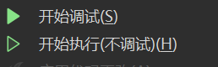

图5.运行

3.输入以下程序，回答问题。

#include <iostream>

using namespace std;

int main()

{

int i,j,m,n;

i=8;

j=10;

m=++i+j++;

n=(++i)+(++j)+m;

cout<<i<<'t'<<j<<'t'<<m<<'\t'<<n<<endl;

return 0;

}

①程序运行结果：

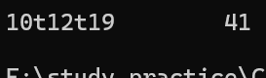

图6.运行结果

②请分析上述程序执行过程，阐述结果产生原因。

++i是前置增量，先增加再使用；j++是后置增量,先使用再增加。m的值是由i和j的值在运算时确定的，i由于是前置增量，所以使用了增加后的值，而j由于是后置增量，所以使用了原始值。n的值是在i和j都进行了前置增量后计算的，因此使用了它们增加后的值。‘t'没有加‘\’，所以不是转义字符。

4.将“China”译成密码，密码规律是：将一个字母被它前面第4个字母代替，例如E用A代替，Z用U代替，D用Z代替，C用Y代替，B用X代替，A用V代替。请画出程序流程图，并编程实现。

①问题分析：

利用字符常量在内存以 ASCII 码形式储存在储存单元的知识进行运 算，看原码与代替字符 ASCII 码值的关系。在e之前的字符用自身的 ASCII 值+22，在 e 之后的字符用其 ASCII 值-4，可得到对应的字符

②流程图：

开始

输入字符

代替china

利用ASCII码值写出

字符与china的关系

输出五个字符

结束

③程序：

#include <iostream>

#include <string>

using namespace std;

int main()

{

string text = "China", str = "";

for (int i = 0; i < 5; i++)

{

if (text[i] >= 'A' && text[i] <= 'Z')

{

char shift = (text[i] - 'A' - 4 + 26) % 26 + 'A';

if (shift-'A' < 0) shift += 26;

str += shift;

}

else if (text[i] >= 'a' && text[i] <= 'z')

{

char shift = (text[i] - 'a' - 4 + 26) % 26 + 'a';

if (shift-'a' < 0) shift += 26;

str += shift;

}

else str += text[i];

}

cout << str << endl;

return 0;

}

④测试用例：

string text = "China"

⑤运行结果及分析：

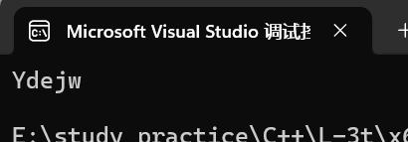

图7.运行结果

C的ASCII 码为 67，a的ASCII 码为 97，C变量加22可转化为 Y，其余字母同理

5.输入某学生的3门成绩（高等数学、英语、计算机基础），并计算该学生的总分和平均分。（平均分为浮点型）

①问题分析：

题目中需要输入三门课程的成绩，并且通过计算得到总分和平均分， 因此需要 5个变量来存储三个成绩、总分及平均分；计算总分及平均分可以通过算术运算符进行计算

②流程图：

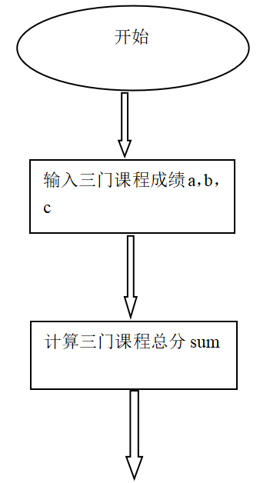

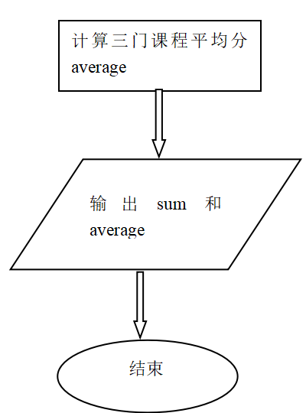

③程序：

#include<iostream>

using namespace std;

int main()

{

int a,b,c,d;

float e;

cin>>a>>b>>c;

d=a+b+c;

e=(a+b+c)/3;

cout<<d<<" "<<e<<endl;

return 0;

}

④测试用例：

65，78，96

⑤运行结果及分析：

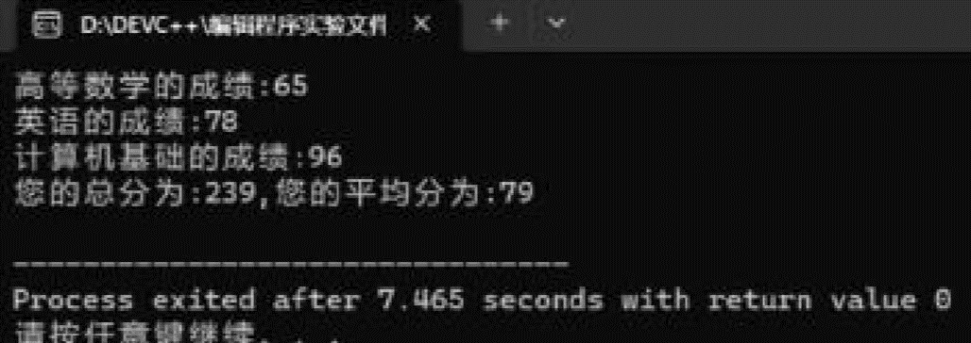

图8.运行结果

对变量a,b,c读入值之后进行计算，最后输出结果，结果与预期结果相同。

1. 完成一个简易的计算器，可以求解两个数的和、差、积、商。注意数据类型的

①问题分析：本题共需要 6 个变量，为整型，两个作为用于计算的两个变量，其余四个分别作为两数的和，差，积，商。

②流程图：

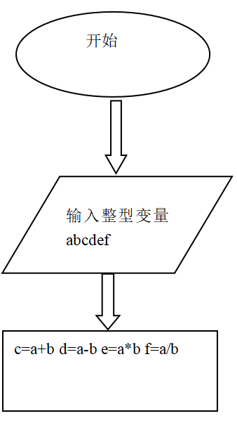

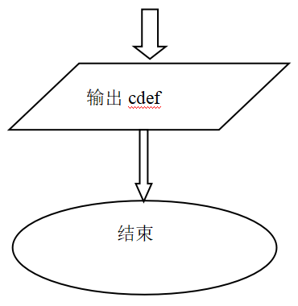

③程序：

#include <iostream>

using namespace std;

int main()

{

double a,d,c,b,e;

cin>>a>>b>>c;

d=char(b);

if(d==45)

{

e=a-c;

cout<<a<<"-"<<c<<"="<<e<<endl;

}

else if(d==43)

{

e=a+c;

cout<<a<<"+"<<c<<"="<<e<<endl;

}

else if(d==42)

{

e=a*c;

cout<<a<<"*"<<c<<"="<<e<<endl;

}

else

{

e=a/c;

cout<<a<<"/"<<c<<"="<<e<<endl;

}

return 0;

}

④测试用例：

6，3

⑤运行结果及分析：

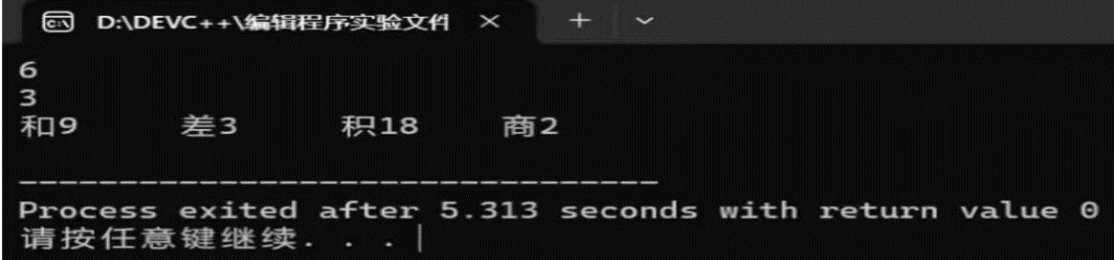

图7.运行结果

解决本题引进和，差，商，积四个变量，用公式即可

7.请总结顺序程序设计的步骤。

（1 定义变量

（2 变量赋值

（3 数据处理

（4 输出结果